Викторина по обобщающему повторению тем «Причастие и деепричастие» в 7 классе

Семиклассники объединяются в команды по 5-6 человек. Каждая команда получает карточку-задание. За выполнение задания начисляются баллы. Команда, первой верно справившаяся с заданием, получает балл за скорость.

**Задание 1**

Решив данные примеры, вы узнаете «героев» сегодняшней викторины (2 балла + 1 балл за скорость)

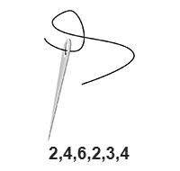 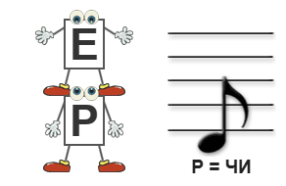

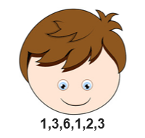 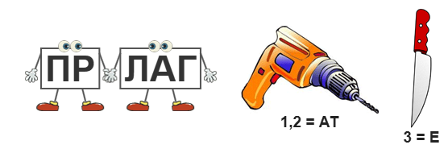

**Задание 2**

Расставьте ударение (8 баллов + 1 балл за скорость)

начав

поняв

занята

прибыв

наливший

принятый

кормящий

отключенный

**Задание 3**

Расположите слова по алфавиту, выполните морфемный разбор **деепричастия** (1 балл за верный порядок слов +1 балл за морфемный разбор деепричастия + 1 балл за скорость)

Подарок

Подарочный

Подарить

Подаренный

Подарочек

Подарив

**Задание 4**

Узнайте **глагол** по справке из этимологического словаря и лексическому значениюи образуйте от него **причастие** и **деепричастие** (1 балл за глагол + по 1 баллу за верно образованные причастие и деепричастие + 1 балл за скорость)

Искон. Суф. производное от **стрекътъ** «треск».

Производить конечностями однообразные, резкие, короткие и частые звуки, напоминающие треск.

**Задание 5**

Расставьте все знаки препинания: укажите цифры, на месте которых в предложениях должны стоять запятые. (7 баллов за верно указанные цифры + 1 балл за скорость)

Август (1) проведённый у родственников (2) был невесёлым. Целыми днями (3) Гарри (4) лежа на кровати (5) читал до поздней ночи, а Букля (6) вылетая на охоту (7) приносила никому не нужных (8) пойманных (9) мышей. Каждую ночь перед сном Гарри рисовал палочки на (10) специально приклеенном к стене (11) листе (12) считая (13) оставшиеся до первого сентября (14) дни.

**Задание 6**

Укажите все цифры, на месте которых пишется **НН**. (5 баллов за верно указанные цифры + 1 балл за скорость)

Дорогой мистер Поттер, мы рады проинформировать вас, что вам предоставле(1)о место в Школе чародейства и волшебства. Ознакомьтесь с приложе(2)ым к да(3)ому письму списком необходимых вещей.

Хагрид вытащил из кармана немного взъероше(4)ую сову, а также дли(5)ое перо и свиток, на котором что-то было написа(6)о.

Ещё одна беше(7)ая гонка на тележке – и вот они с наполне(8)ой серебря(9)ыми монетами сумкой стоят возле банка.

**Задание 7**

Установите соответствие между грамматическими ошибками и предложениями, в которых они допущены: к каждой позиции первого столбца подберите соответствующую позицию из второго столбца. (3 балла за верную комбинацию цифр + 1 балл за скорость)

|  |  |
| --- | --- |
| Предложения | Грамматические ошибки |
| А. На забитой платформе людьми стоял паровоз, извергая клубы дыма.  Б. Гарри удалось пристроиться в вагоне, находившимся в хвосте состава.  В. Настроение поднялось, увидев рыжего мальчика и серьёзную девчонку, внимательно рассматривавшую безмятежно спящую крысу и потрёпанного вида волшебную палочку. | 1. нарушение в построении предложения с деепричастным оборотом 2. нарушение в построении предложения с причастным оборотом |

|  |  |  |
| --- | --- | --- |
| А | Б | В |
|  |  |  |

**Задание 8**

Выделите в стихотворении ВСЕ глаголы-исключения, относящиеся ко 2 спряжению, от любых 3 глаголов образуйте действительные причастия настоящего времени.

*Какого глагола – исключения не оказалось? Образуйте от него деепричастие. (10 баллов за выделенные глаголы + 3 балла за образованные причастия + 2 балла за глагол и деепричастие +1 балл за скорость)

Гнать его пришлось недолго  
И за шиворот держать.  
Когда бегали по полкам,  
Он не мог уже дышать.  
Я смотрю в глаза и вижу,  
Что, скорей всего, он врёт  
И за это ненавижу,  
Слышишь, лапою скребёт?  
Не терплю таких проворных:  
Скачет, вертит он хвостом  
Не зависит от попкорна,   
Обижается притом.

 Автор Ю.П.Фишман

**Задание 9**

Подчёркнутые слова замените фразеологическими оборотами, в составе которых есть деепричастия (подсказки в рисунках). (3 балла за верно записанные фразеологизмы + 1 балл за скорость)

Работал очень старательно -

Разрешил с неохотой –

Слушали очень внимательно, в сильном волнении -

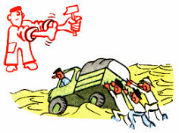  

**Задание 10**

Выполните синтаксический разбор предложения, над всеми словами укажите части речи. (1 балл за синтаксический разбор + 1 балл за верное определение частей речи + 1 балл за скорость)

Дорогу осилит идущий.

Ответы к викторине

1. Глагол + наречие = деепричастие

Глагол + прилагательное = причастие

1. начАв, понЯв, занятА, прибЫв, налИвший, прИнятый, кормЯщий, отключЁнный
2. Подаренный

Подарив по-дар-и-в

Подарить

Подарок

Подарочек

Подарочный

1. Стрекотать, стрекочущий/стрекотавший, стрекоча
2. 12456712
3. 23458
4. 221

Гнать его пришлось недолго  
И за шиворот держать.  
Когда бегали по полкам,  
Он не мог уже дышать.  
Я смотрю в глаза и вижу,  
Что, скорей всего, он врёт  
И за это ненавижу,  
Слышишь, лапою скребёт?  
Не терплю таких проворных:  
Скачет, вертит он хвостом  
Не зависит от попкорна,   
Обижается притом.

Гонящий/держащий/дышащий/смотрящий/видящий/ненавидяший/слышащий/терпящий/вертящий/зависяший. Обидеть(ся) – обидев, обидевшись

1. Засучив рукава, скрепя сердце, затаив дыхание
2. Дорогу сущ. осилитгл. идущий.сущ